广东外语外贸大学-SAF华盛顿大学语言文化项目简介

- 主旨

为了促进学校的国际化水平，激发同学参与海外学习的兴趣，使更多同学在校期间获得海外学习经历，广东外语外贸大学联合SAF国际项目中国办公室（以下简称SAF）现推出定向语言文化学习项目（Dedicated Language and culture program 简称DLCP项目）。本次语言文化学习项目旨在：

- 提高学生的英语语言能力；
- 深入了解西方社会和文化；
- 提高学生国际化程度；
- 了解相关学科知识；
- 体验名校氛围；
- 激发学生跨文化学习的兴趣；

- 项目概况

2010 ~ 2011学年寒假的DLCP项目将在美国华盛顿大学（简称UW）举行。项目计划安排如下表。

项目 | 内容
目标大学 | 美国华盛顿大学（背景信息请见附件一）
项目长度 | 三周（包含2个星期学习+5天旅游）
项目时间 | 2010 ~ 2011学年寒假1月24日至2月9日 （具体时间可根据学校情况进行调整）
报名截止时间 | 10月12日
项目内容 | - 在UW进行为期2个星期的学习。课程包括英语语言课程，以及商科专题讲座；  - 参加UW组织的文化活动；  - 在旧金山和洛杉矶进行为期3至5天的参观，并对斯坦福大学和加利福尼亚大学洛杉矶分校进行参观。
住宿安排 | - 在UW学习期间，学生将在当地人家（Homestay） 进行居住。  - 在参观访问期间，SAF将就近安排酒店。
项目参与者要求 | 1. SAF会员大学学生；  2. 年满18周岁；  3. 大一、大二学生优先；  4. 参加项目人数为36-54人（一个班人数为18人。本项目须两个班成行，即所有LCP参加人员必须满足34人，本项目才可成行）；

- 项目详情

- 课程部分（2011年1月24日 ~ 2011年2月4日）

课程内容
两个星期内包含26小时的语言学习以及10个小时的专题讲座（具体课程表请见附件一）。26个小时的语言学习帮助学生从听说读写各方面提高英语水平，并为学生之后参加专题讲座做准备。
专题讲座共有10次，每次讲座时间为一小时。讲座的计划内容为：
- Environmental/Sustainability Innovations for Business
- Multicultural Marketing and Business Development
- The Economics of Sustainability
- Consumer Behavior
- Global Energy Policy
- Global Action Networks and Development
- Current Issues in Global Business
- A Comparison of US and Chinese Higher Education
- Preparing for Business Graduate Programs in the US

评估和结业
UW老师将从学生课堂完成指定联系情况、学生课堂活动（包含讨论、小组作业以及特殊项目）参与度以及完成各项作业情况对学生进行综合评估。成功完成课程之后，学生将获得UW语言中心颁发的课程结业证书。

UW组织的参观活动
在UW学习的两周时间内，学生将参加丰富多彩的参观活动。包含：
- 欢迎仪式（包含午餐）；
- 4次和当地学生的联谊活动；
- 毕业典礼

住宿
项目期间，UW安排学生在当地家庭居住。UW会为学生进行Double Placement,即两个学生共享一个独立卧室，卧室配有两张单人床、床上用品、桌子、椅子和衣橱等家具。学生有权利使用该家庭的所有公共空间。寄宿家庭提供为学生提供每日三餐。一般寄宿家庭位置距华盛顿大学车程约为45分钟到一小时左右，并且靠近公共交通。寄宿家庭一般养有宠物。如果学生有特殊要求，华盛顿大学也会为学生尽量安排。
从以往的经验来看，学生居住在当地的寄宿家庭有非常积极的作用，尤其对于短期班的学生。这可以让学生面对新的文化和家庭环境时提升自信，鼓励学生与家庭成员用英文交流。

UW提供的其他服务
  - 安排在西雅图的接机和送机；
  - 完善的校园地图及相关学校材料；
  - 学生证及交通卡，学生并可以使用学校的图书馆等设施；
  - 课程相关教材或讲义；
  - 4次学生活动；
  - 集体合影及纪念品；

- 游览部分 （2011年2月13日 ~ 2011年2月17日）

两周在UW的课程结束后，学生将对旧金山和洛杉矶进行访问。行程概览如下，详情请见附件三。
日期 | 项目
2月5日 | 旧金山参观（主要景点：渔人码头、海湾大桥等）
2月6日 | 旧金山参观  - 参观硅谷  - 参观斯坦福大学
2月7日 | 洛杉矶参观  - 参观加利福尼亚大学洛杉矶分校
2月8日 | 洛杉矶参观（主要景点：中国戏院、明星大道、柯达影院及好莱坞环球影城）
2月9日 | 洛杉矶参观（主要景点：迪斯尼乐园）
2月10日 | 乘机返回中国

游览部分均由SAF的合作旅行社进行安排。

- 费用说明

SAF为非盈利性机构，以促进高校国际化的公益事业为使命，以学生低价享受优质服务为原则。SAF在组织项目时，只收取成本费用。
本次项目由SAF与合作旅行社共同合作完成，费用明细分为三个部分：SAF项目费用、旅游费用以及学生自备费用。为避免由于汇率变化而可能产生的变化，所有费用均以美元计价。旅游部分费用为参考价格，实际费用将在机票价格确认后获得。

SAF- 华盛顿语言文化项目项目费用 合计： | USD3128.5
其中包含：项目协调、管理和评鉴、教学和UW组织的参观活动¹、在当地寄宿家庭
住宿²、机场接机服务以及24小时应急保险
项目旅行部分参考费用（由旅行社管理） 合计： | RMB17704
其中包含：机票及美国地接费用³

费用说明：
- 本次语言文化项目的最少参加人数为34人。如果该项目人数未达到34人，则项目将被取消。如果总共参加项目的学生人数达到54人或以上，则每人的学费可以降低。
- 住宿费包含学生在华盛顿大学学习两周其间每周七天，一天三顿的餐费。住宿标准为两个学生一个房间。
- 机票及美国地接费用为目前的预计费用，其中包含：
- 行程中所标明的美国星级双人标准间酒店住宿及早餐；
- 行程中所标明的每日午、晚餐为中式餐食（用餐标准为6菜一汤）或自助餐；
- 全程提供巴士专业司机；
- 美国境内中文陪同
- 行程所含景点首道门票：金门大桥游船、好莱坞环球影城、洛杉矶迪斯尼乐园；
- 全程小费；
- 国际间往返机票及美国境内段机票（经济舱、含机场税）。机票价格包含赴美往返机票以及美国国内机票。根据2010年1月份的历史记录，机票价格为RMB8900+RMB2000（税）。2011年1月份价格将在航空公司公布价格之后，进行确认。

- 联系方式

SAF国际项目中国办公室 （电话：010-5880 3886，电邮：trina.li@studyabroadfoundation.org）

附件一、背景信息介绍

美国西雅图

西雅图是美国最佳居住地之一，同时也是美国最安全的五大城市之一。蓝色的海水环绕着如翡翠般的西雅图市，东部有奥林匹克山（Olympic Mountains），西部有卡斯克德山脉（Cascade Mountain Range）的群峰包围，西雅图介于普捷湾（Puget Sound）和华盛顿湖（Lake Washington）之间的一块窄小的土地上，普捷湾和华盛顿湖的水经过水道在西雅图市中心的北方交汇于联合湖（Lake Union）中，多雨及雾的天候让西雅图看来比美国其它城市更绿意盎然，使西雅图同时有绿宝石之城（The Emerald City）常绿之城（Evergreen City）之称。
西雅图是众多知名机构的总部所在地，例如波音公司、微软、亚马逊等公司的总部。同时西雅图也是星巴克的发源地。至今为止，人们还可以在西雅图的世界上第一家星巴克里购买到独一无二的星巴克咖啡豆。这座城市也充满了浪漫色彩，《西雅图不眠夜》一片就是在这里拍摄的。

华盛顿大学

华盛顿大学 (University of Washington)始建于1861年，是美国太平洋西北区最大的一所大学，也是美国西岸历史最悠久的公立大学。华盛顿大学是世界一流的研究型大学，被US News and World Report评为Top Public National University榜单第11名，2005年华盛顿大学在世界学术排名中位居第17位。

华盛顿大学国际英语语言项目（University of Washington, International & English Language Program，简称UWELP项目）

UWELP项目自1977年开始进行授课。至今为止，UWELP项目开始不同类型的课程，包括：3-10周的英语培训课程、考试培训（TOEFL, GRE, GMAT等）课程、旅游及商务证书培训课程等等。UWELP项目的老师均由具有多年教学经验的老师担任，其课程获得了学生的广泛好评。

In the academic course, I had some excellent teachers. Sometimes I lost my confidence. However, my teachers always encouraged me and inspired me to study. I learned a lot in those academic courses, and especially skills such as academic writing, presentation, note-taking and academic listening. I am planning to go to graduate school in the U.S., so the study materials that my teachers handed out will be very useful to me."
--- Setsuko Ishibashi

附件二、UW课程表

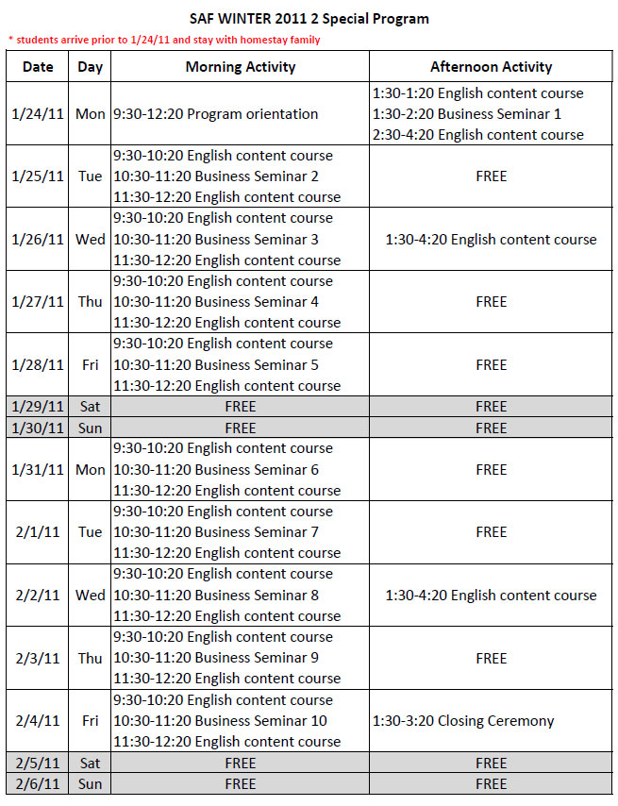

附件三、游览部分详情

行程
日期 | 行 程 | 用餐 | 交通 | 住宿
第1天  01月22日  周六 | 北京 / 西雅图  在首都机场集合、办理手续后，我们将满怀着快乐与期待乘坐航空公司豪华客机飞往星巴克的故乡-西雅图  航班：待定 | 自理 | 自理 | 自理
第2天  01月23日  周日  至  第14天  02月04日  周五 | 自由活动，餐宿自理 | 自理 | 自理 | 自理
第15天  02月05日  周六 | 西雅图 / 旧金山  乘机飞往旧金山。抵达后旧金山市容游览：参观旧金山观光胜地—渔人码头（不少于40分钟）、海湾大桥（不少于20分钟）等，游览旧金山九曲花街（不少于30分钟）、唐人街等景观；之后参观著名的金门大桥（不少于40分钟）：“雾锁金门”是小雾都的特有景观，茫茫白雾和冷风喜欢在金门湾的入海口汇聚，笼罩在湾区绵延起伏的群山怀抱中，特别安排金门大桥游船（不少于20分钟）  航班：待定 | 早餐:自理  午餐:6菜1汤  晚餐:6菜1汤 | 飞机  汽车 | 三星  或  同级
第16天  02月06日  周日 | 旧金山－硅谷－旧金山(预计80公里)  早餐后，乘车前往美国乃至世界最为重要且知名的电子工业集中地—硅谷（不少于40分钟），亲身感受高新科技的飞速发展。走进神秘的芯片帝国，Intel博物馆，目睹这个IT业巨头的雄风，体会他关心青少年教育的用心。踏进始建于1885年的斯坦福大学（不少于40分钟），深刻体会这个象征二十一世纪科技精神的名校底蕴 | 早餐:酒店内  午餐:6菜1汤  晚餐:6菜1汤 | 汽车 | 三星  或  同级
第17天  02月07日  周一 | 旧金山 / 洛杉矶  抵达后，安排午餐；下午参观UCLA  航班待定 | 早餐：打包早餐  午餐:6菜1汤  晚餐:6菜1汤 | 飞机  汽车 | 三星  或  同级
第18天  02月08日  周二 | 洛杉矶  早餐后，上午前往中国戏院（不少于45分钟）、游览星光熠熠的好莱坞明星大道（不少于30分钟），外观奥斯卡金像奖颁奖会场—柯达剧院（不少于30分钟），下午前往举世闻名的好莱坞环球影城（不少于5小时），在这里孩子可以回顾经典电影片段、熟悉的场景带游客回味精彩纷呈的电影情节，仿佛置身神奇的银幕世界中。亲睹神奇的3维，4维电影、工厂大火、大灾难等惊险镜头的拍摄及特效制作过程（当天午餐由游客自理） | 早餐:酒店内  午餐:自理  晚餐:自助餐 | 汽车 | 三星  或  同级
第19天  02月09日  周三 | 洛杉矶  早餐后，前往全球第一家主题公园—洛杉矶迪斯尼乐园（不少于5小时）），整日游览举世闻名的迪斯尼乐园，迪斯尼把动画片所运用的色彩、刺激、魔幻等表现手法与游乐园的功能相结合，1955年推出了世界上第一个现代意义上的主题公园—洛杉矶迪斯尼乐园，体验紧张剌激的太空飞车、探索海底生物奥秘的潜水艇、丛林鸟、熊家庭、鬼屋、小小世界中各国娃娃的欢乐、并搭乘海盗船分享加勒比海海盗的疯狂与苦恼、立体声立体电影等项目 | 早餐:酒店内  午餐:自理  晚餐:自助餐 | 汽车 | 三星  或  同级
第20天  02月10日  周四 | 洛杉矶 / 北京  航班号：（待定）
第21天  02月11日  周五 | 北京  抵达北京

